
Федеральное государственное автономное образовательное
учреждение высшего образования
«Национальный исследовательский университет ИТМО»

Отчёт по лабораторной работе 1

Тема: Перевод чисел между различными системами счисления

Выполнил: студент группы Р3115 Храбров Артём Алексеевич
Проверил: Белокон Юлия Алексеевна
Дата сдачи: 23.09.2024

2024
Вариант: 31
Содержание
- 92934₁₀ → X₁₁
- A0661₁₃ → X₁₀
- 71574₁₁ → X₉
- 56,26₁₀ → X₂
- 9B,AA₁₆ → X₂
- 55,63₈ → X₂
- 0,010001₂ → X₁₆
- 0,011001₂ → X₁₀
- AD,4D₁₆ → X₁₀
- 121₁₀ → XФа
- 1010101Фиб → X₁₀
- 1000010101Фиб → X₁₀
- 1678 ₋₁₀ → X₁₀
- Дополнительное задание
- Заключение

№1
92934₁₀ → 63906₁₁

Ход решения:
Делить число 92934 на основание новой СС, оставляя остаток. Записать остатки в обратном порядке.
№2
A0661₁₃ → 286703₁₀
Ход решения:
Умножить значение каждого разряда на основание СС в степени номера разряда. Полученные значения сложить. Для буквы A числовое значение 10.

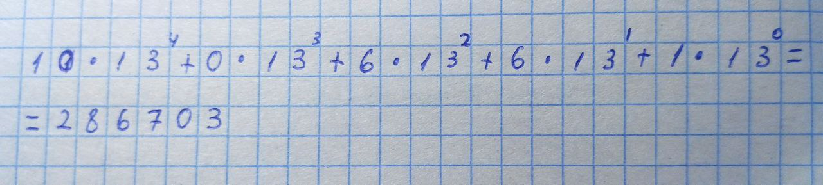
№3
71574₁₁ → 104504₁₀ → 168315₉
Ход решения:
Сначала перевести число в СС с основанием 10. Для этого умножить значение каждого разряда на основание СС в степени номера разряда. Полученные значения сложить. Полученное число делить на основание конечной СС, записывая остаток. Записать остатки в обратном порядке.
№4
56,26₁₀ → 111000,01₂
Ход решения:
Сначала перевести целую часть числа, используя деление с остатком. Далее дробную часть умножать на основание новой СС, пока не исчезнет дробная часть или до желаемой точности. Если появилась целая часть, а дробная не исчезла, то целая часть отбрасывается. Объединить целую и дробную часть.
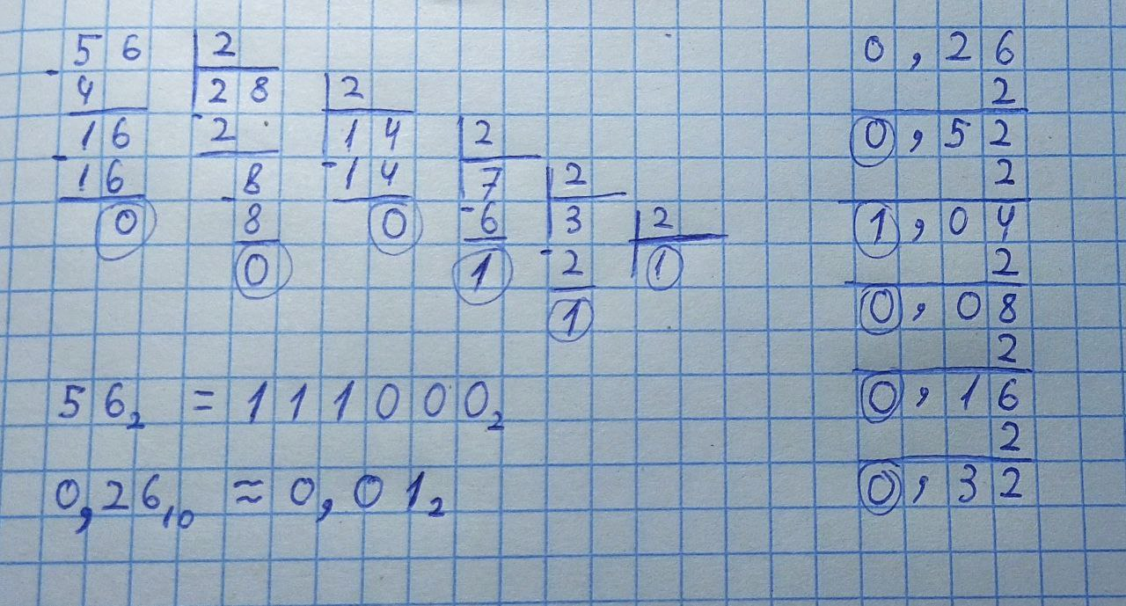

№5
9B,AA₁₆ → 1001 1011, 1010 1010₂
Ход решения:
Для этого задания выполнить перевод по сокращенному правилу. Для этого нужно воспользоваться таблицей.
9₁₆ = 1001₂
B ₁₆ = 1011₂
A₁₆ = 1010₂
A₁₆ = 1010₂
Полученные четвёрки записать на соответствующих местах.
№6
55,63₈ → 101 101, 110 011₂
Ход решения:
Аналогично заданию 5 использовать таблицу для ускоренного перевода.
№7
0,010001₂ → 0000, 0100 0100 → 0,44₁₆
Ход решения:
В этом задании точно так же можно воспользоваться ускоренным переводом. Но сначала нужно разбить число на четвёрки, добавив незначащие нули. Записать соответствующие этим четвёркам символы в конечной СС.
№8
0,011001₂ → 0,390625₁₀
Ход решения:
Аналогично заданию 2 умножить значение каждого разряда на основание СС в степени номера разряда. Полученные значения сложить. Разряды дробной части имеют отрицательный номер.
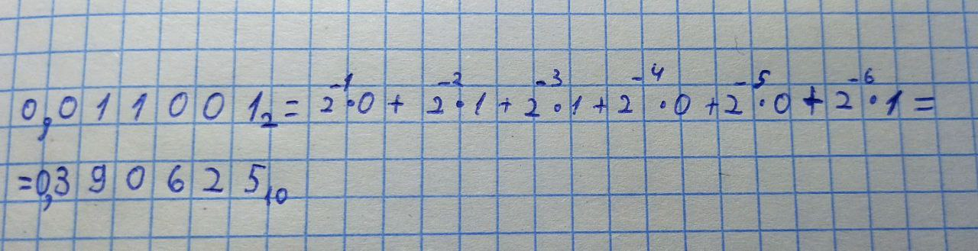
№9
AD,4D₁₆ → 173,30008₁₀
Ход решения:
Аналогично предыдущим заданиям умножить значение каждого разряда на основание СС в степени номера разряда. Полученные значения сложить. Разряды дробной части имеют отрицательный номер.
№10
121₁₀ → 10001Фа

Ход решения:
Чтобы перевести число в факториальную систему счисления нужно делить его сначала на 2, потом на 3, 4, 5 и т.д., записывая остатки. В конце остатки точно так же записать в обратном порядке.
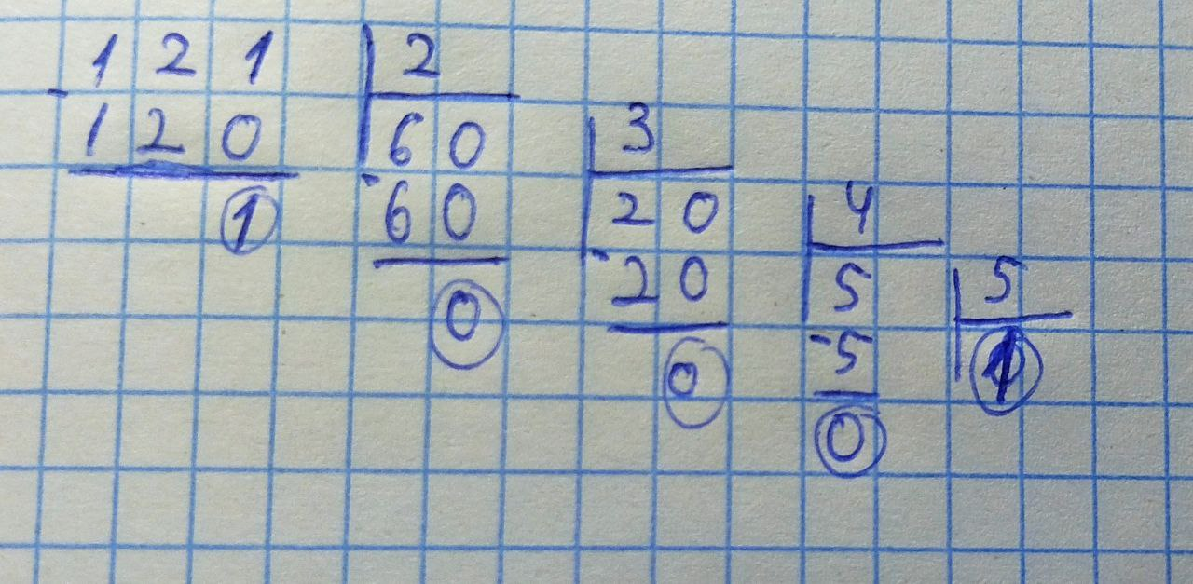
№11
1010101Фиб → 33₁₀

Ход решения:
Чтобы перевести число в Фибоначчиевой СС в СС-10, нужно умножить значение каждого разряда, начиная справа, на соответствующее число в ряду Фибоначчи.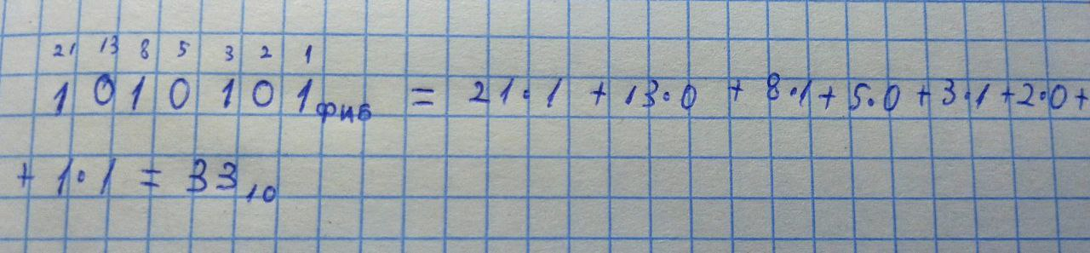

№12
1000010101Фиб → 101₁₀

Ход решения:
Решение аналогично заданию 11.
№13
1678 ₋₁₀ → -462₁₀

Ход решения:
Умножить значение каждого разряда на основание СС в степени номера разряда. Полученные значения сложить.

Дополнительное задание
Задача:
«Написать программу на любом языке программирования, которая бы на вход получала число в системе счисления «С» из примера 11, а на выходе вы выдавала это число в системе счисления «B» из примера 11.»
Решение:
В примере 11 требуется программа, которая переведёт число из СС-N или симметричной или Фибоначчиевой СС в СС-10 или Фибоначчиеву СС. Я написал программу на яп Python для решения этой задачи. Принцип работы в том, что сначала определяется СС полученного числа и подходящим алгоритмом оно переводится в СС-10. Далее, если требуется ответ в СС-10, то он выводится в консоль. А если нужен ответ в СС Фибоначчи, то число переводится в эту СС и выводится в консоль. Алгоритмы перевода основаны на принципах, использованных в этой лабораторной работе.
From idlelib.configdialog import is_int
def fib_n(n): #Получение числа ряда Фибоначчи с номером n
if n == 0 or n == 1:
return 1
return fib_n(n – 1) + fib_n(n – 2)
def to_fib(n): #Перевод в СС Фибоначчи
if n <= 0:
return 0
elif n == 1:
return 1
else:
lst= [0, 1]
while lst[-1] < n:
lst.append(lst[-1] + lst[-2])
lst.pop()
ans = “”
for i in range(len(lst) – 1, 0, -1):
if n >= lst[i]:
ans += “1”
n -= lst[i]
else:
ans += “0”
return ans[:-1]
a = input()
b = input()
c = input()
alf = “0123456789ABCDEFGHIJKLMNOPQRSTUVWXYZ”
ans = 0
if b == “Фиб”: #Перевод из Фибоначчиевой в СС-10
for i in range(len(a)):
ans += fib_n(len(a) – i ) * alf.index(a[i])
elif is_int(b): #Перевод из любой СС-N в СС-10
b = int(b)
for i in range(len(a)):
ans += b**(len(a)-i-1) * alf.index(a[i])
elif b[-1] in “CС”: #Перевод из симметричной СС в СС-10
b = int(b[:-1])
tmp = []
i = 0
while i < len(a):
if a[i] in alf:
tmp.append(int(a[i]))
else:
tmp.append(-int(a[i+2]))
i = i + 3
i += 1
a = tmp
for i in range(len(a)):
ans += b**(len(a)-i-1) * a[i]
if c == “10”:
print(ans)
elif c == “Фиб”:
print(to_fib(ans))

Заключение
В ходе лабораторной работы я закрепил навык перевода чисел между разными системами счисления. Также я познакомился с СС Фибоначчи и Факториальной СС. Помимо этого я смог реализовать программно отработанные на практике алгоритмы перевода.

